P r e s s e i n f o r m a t i o n

BIM-Fachmodell „Fassadentechnik“ auf den Weg gebracht – FVHF erarbeitet Grundlagen für zukünftige digitale Planungs- und Bauprozesse

Der Weg zu BIM gelingt nur mit Transparenz und einheitlichen Datenstandards. Der FVHF setzt sich im Rahmen seiner Mitgliedschaften in der Initiative „Planen + bauen 4.0“ und in „buildingSMART“ für international einheitliche Standards zur Beschreibung von Produktmerkmalen und für deren Austausch im Prozess des "Digitalen Planen und Bauens" ein. Zusammen mit Herstellern, Verarbeitern, Architekten, Fachplanern, Vertretern des VFT, DIN und von buildingSMART lotet der Fachverband branchenübergreifende Schnittmengen für die Fassadensysteme „Vorgehängte hinterlüftete Fassade“ und „Vorhangfassade“ aus und fördert so die Synergieeffekte und interdisziplinären Möglichkeiten für ein gemeinsames BIM-Fachmodell Fassadentechnik.

Sprichwörtlich unter einem Dach versammelte der FVHF alle Vertreter der Wertschöpfungskette, um in internen und externen Workshops sowie bei Sondierungstreffen die Informations- und Kooperationspotentiale rund um die Erarbeitung eines VHF-Fassaden-Modells zu heben. „Dabei setzt der Fachverband Baustoffe und Bauteile für vorgehängte hinterlüftete Fassaden e.V. auf international einheitliche Datenstandards – Eindeutigkeit der Merkmalsidentifikation (durch einen Global Unique Identifier, GUID) und universelle Datenaustauschformate – zur Beschreibung von Produktmerkmalen und Produkten und für deren Austausch im Prozess des ‚Digitalen Planen und Bauens’“, so Ronald Winterfeld, Geschäftsführer des FVHF. „Der Austauschprozess muss auf dieser Grundlage einfach, effektiv und effizient auf verschiedenen Softwareplattformen und in verschiedenen Datenbankarchitekturen möglich sein. Zudem müssen sich die Produkte nach einheitlichen Regeln klassifizieren und mit produktspezifisch einheitlichen Eigenschaftenstrukturen in digitalen Katalogdatenbanken abbilden lassen“, Winterfeld weiter.

2016 – auf dem Weg zum BIM-Positionspapier
Nach einem ersten internen BIM-Workshop im März 2016 – auf dem der Mehrwert von BIM für die VHF-Branche als klar positiv bewertet wurde – trat der FVHF im Sommer 2016 als Gesellschafter den Initiativen „Planen + bauen 4.0“ und „buildingSMART“ bei, um in Kooperation die Erarbeitung eines FVHF-BIM-Positionspapieres voranzutreiben. Im nächsten Stepp wurden im Oktober 2016 zusammen mit buildingSMART, Schüco und dem Verband für Fassadentechnik e.V. (VFT) – ein Zusammenschluss freier, unabhängiger Berater, Techniker, Ingenieure und Konstrukteure im Gewerk Fassadentechnik – die Schnittstellen eruiert: WANN müssen WELCHE Informationen WO vorliegen, damit VHF-Hersteller ein optimales objektbezogenes Angebot erstellen und die Produktvorteile anforderungsbezogen überzeugend in den BIM-Prozess implementiert werden können? Bzw.: Sind die Ausschreibungsinformationen im Hinblick auf die Angebotsabgabe für den VHF-Fassadenfachverleger prüfbar, vollständig und relevant? Welche Qualitäten sind gefordert?

Neue Impulse zur Weiterentwicklung des Systems
Im Rahmen eines zweiten Workshop zum Thema „Der digitale Planungsprozess: Vom Wettbewerb bis zur Montage“, am 2. November 2016 im Facade-Lab Großbeeren, wurden insbesondere die Synergieeffekte und Kooperationsmöglichkeiten durch die außerordentlichen Mitglieder des FVHF, die Architekten und Fachplaner, deutlich: leidenschaftlich appellierte Wolfgang Priedemann von Priedemann Fassadenberatung an die Hersteller, sich an Forschungsprojekten z.B. rund um den Schallschutz (in Verbindung mit Bekleidungen) und an individuellen projekt- und unternehmensbezogenen Systemen und Produktlösungen zu beteiligen bzw. intensiver „Profession-übergreifend“ zu kooperieren. Um die „Fassade neu (zu) denken“ plant und baut das Team schon heute vollständig digital. Im Anschluss berichtete Siegfried Wernik, Geschäftsführer von DhochN Digital Engineering, über buildingSMART sowie die Strukturen und Theorien zu BIM. Das Ziel muss es sein, Daten maschinenlesbar zu teilen, sodass der „digitale Informationsprozess“ den gesamten Lebenszyklus umfasst, vom Entwurf bis zum Abriss eines Gebäudes.

Ergänzend zum Vortrag von Siegfried Wernik schaltete der FVHF anschließend nach Südtirol, von wo aus Anton Gasteiger (ebenfalls Partner bei DhochN) die Möglichkeiten, mit standardisierten Zahlencodes detaillierte Infos zu allen Bauteilen zu erfassen, live vorstellte. Last, but not least berichtete Dr.-Ing. Oliver Geibig von Hilti Deutschland über BIM im Brandschutz und stellte anhand eines Beispiels aus den Niederlanden BIM-gerechte Befestigungstechniken vor.

Der Workshop – als neues Format des FVHF – gab allen Beteiligten einen Vorgeschmack darauf, welche (Informations- und Kooperations-) Potentiale im VHF-Netzwerk „schlummern“ und, dass eine Mitgliedschaft Synergieeffekte und Kooperationsmöglichkeiten fördert.

Der Text steht zum Download auf www.FVHF.de/Fassade/Presse zur Verfügung.

Abdruck honorarfrei. Belegexemplar erbeten.

Verbandsinformation: Fachverband Baustoffe und Bauteile für vorgehängte hinterlüftete Fassaden e.V. (FVHF)
Kurfürstenstraße 129
10785 Berlin-Schöneberg
Telefon: +49 (0) 30 - 21 28 62 81
Telefax: +49 (0) 30 - 21 28 62 41
E-Mail: info@FVHF.de
Internet: www.FVHF.de

Rückfragen der Presse: mai public relations GmbH
Andrea Nakath / Julia Wolter
Leuschnerdamm 13, Aufgang 3
10999 Berlin
Telefon: +49 (0) 30 - 66 40 40 554
E-Mail: FVHF@maipr.de

Abbildungen:
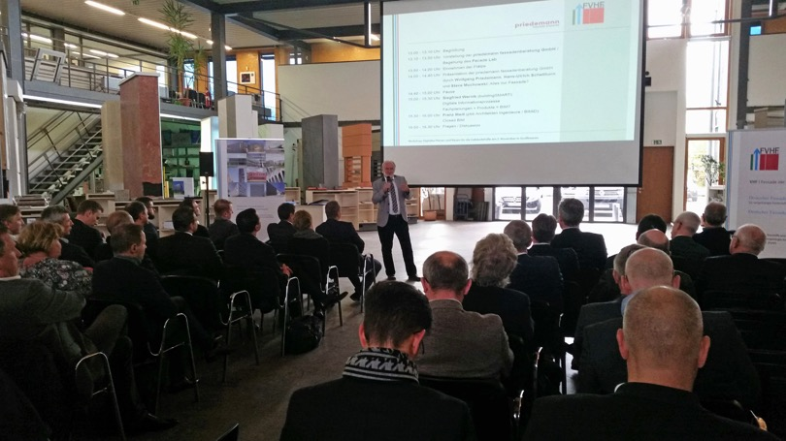
Das VHF-Netzwerk trifft sich zum interdisziplinären Workshop im Facade-Lab und plädiert für ein BIM-Fachmodell „Fassadentechnik“, das Grundlage für zukünftige digitale Planungs- und Bauprozesse ist. (Foto: FVHF)

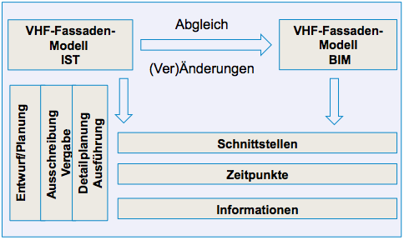
Um VHF-Herstellern und VHF-Fassadenfachverlegern Sicherheit im Prozess des "Digitalen Planen und Bauens" zu geben, wird die Einwicklung eines VHF-Prozess-Models vorbereitet. (Grafik: FVHF)

